志愿活动

“启真峰云”篮球赛全场记时员

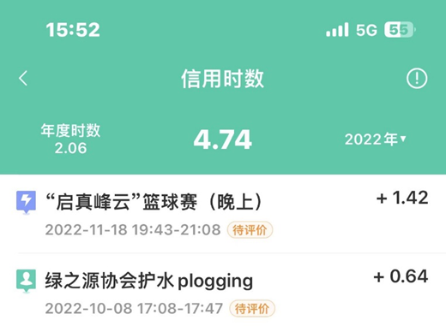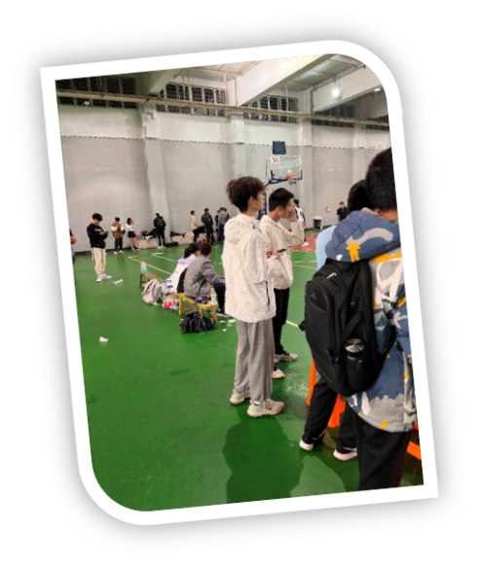

绿之源协会护水 plogging

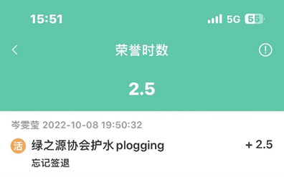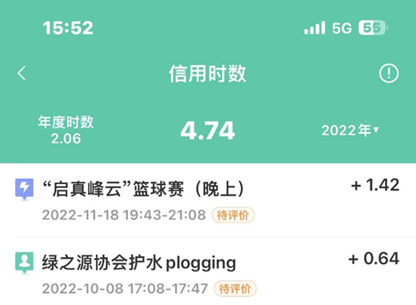

图书馆义务助理

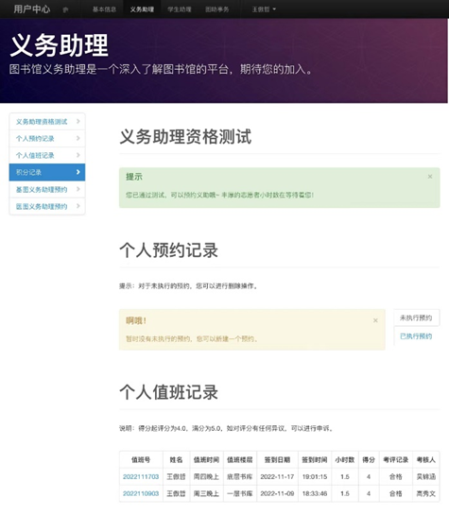

活动心得：

这三个活动是我大学接触的前三个志愿活动，初次成为志愿者十分紧张与兴奋。在第一个活动中，我担任了篮球比赛的全场计时员，这个工作需要对篮球比赛规则有详细的了解，于是我便提前学习篮球规则，同时也能够较好的阅读比赛，我也通过几场NBA的比赛来练习自己，最后的比赛里，我没有出现任何的失误，完美的完成了计时员的工作。第二个活动是一个环保活动，让我们亲自去捡起校园里的垃圾，起初以为学校十分整洁，应该捡不了太多，但是现实却出乎我们的意料，在一些去的人少的地方有很多的垃圾，在一些道路上还有许多烟头等，通过这个活动我意识到了我们合理处理垃圾的意识虽有改进还不够好，我们需要完全杜绝随地乱扔垃圾的坏习惯，为我们自己创造一个干净的校园。第三个活动是在图书馆晚上九点至十点值班巡架检查是否有书摆放不规整并进行调整，并在闭馆后将凳子整齐地挪至桌下。通过这三次的志愿者活动，使我充分感受到了志愿者的自豪感，当我们不图回报时也能全新付出的自豪感。参加志愿活动能让我们以更加多样的视角去了解问题，作为志愿者，让我对于这一场篮球赛更加专注；作为志愿者，让我对于环境问题更加关注；作为志愿者，让我对图书馆的秩序构建更加重视。在未来我仍然会去参加各种各样的志愿活动！